MATLAB版本一卡通对账程序介绍
本文所用代码主要是
在MATLAB环境下
读取excel数据
清洗数据
for循环加if等等条件语句来处理数据
最后是导出数据至excel文件
问题：
- 打开MATLAB程序
- 运行对账程序，得到结果

学校mvls提供MATLAB正版程序（需要校内网环境）：
Matlab地址： http://mvls.fudan.edu.cn/matlab/
安装指南guide.pdf: http://mvls.fudan.edu.cn/matlab/guide.pdf
许可证更新说明.pdf: http://mvls.fudan.edu.cn/matlab/许可证更新说明.pdf
下载地址： http://mvls.fudan.edu.cn/matlabiso/
当前最新版为： http://mvls.fudan.edu.cn/matlabiso/R2019a/
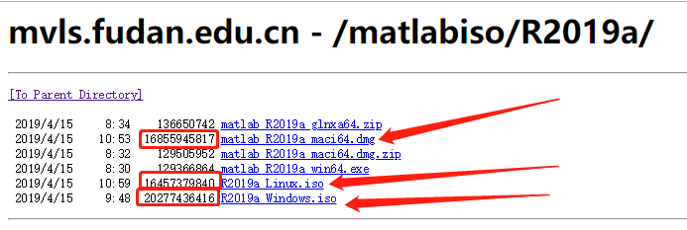
选择相应的win或者mac或者linux版本，下载安装
注意：其中三个比较小的安装板是在线安装包，还需要连线下载完整包，比较慢，还不稳定，容易安装失败。建议下载对应版本的比较大的安装包（10G以上的），可以直接安装，校园网下载速度很快，安装很稳定。

之后按照安装指南guide.pdf，一步步注册（学邮注册正版MATLAB账号，你值得拥有）操作即可。

从超市后台导出pos单销售明细
Pos收银管理---pos单---查找，然后导出
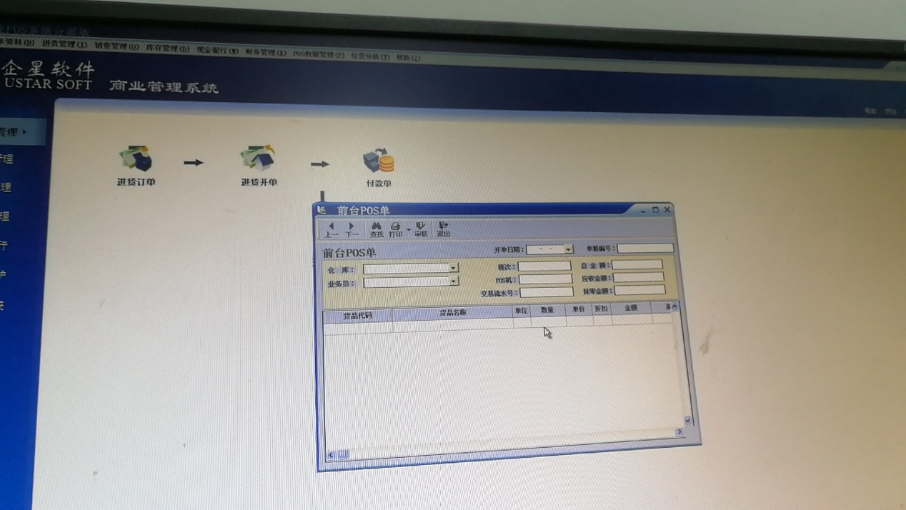
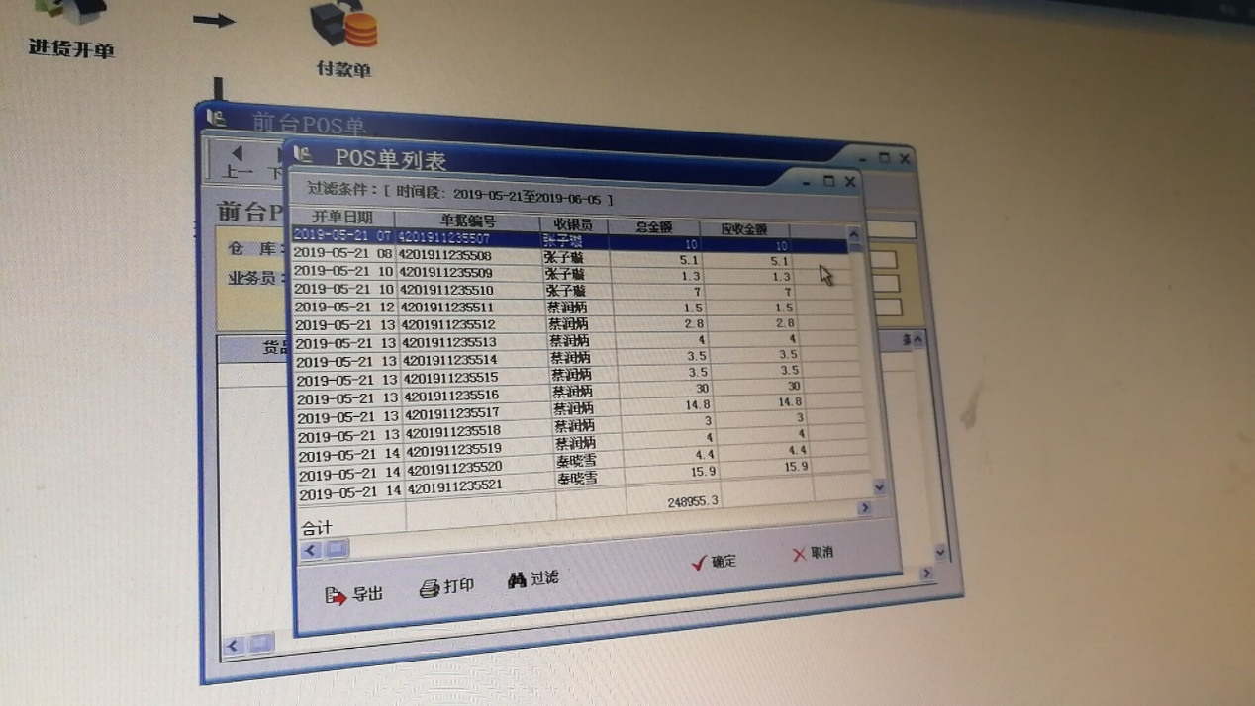
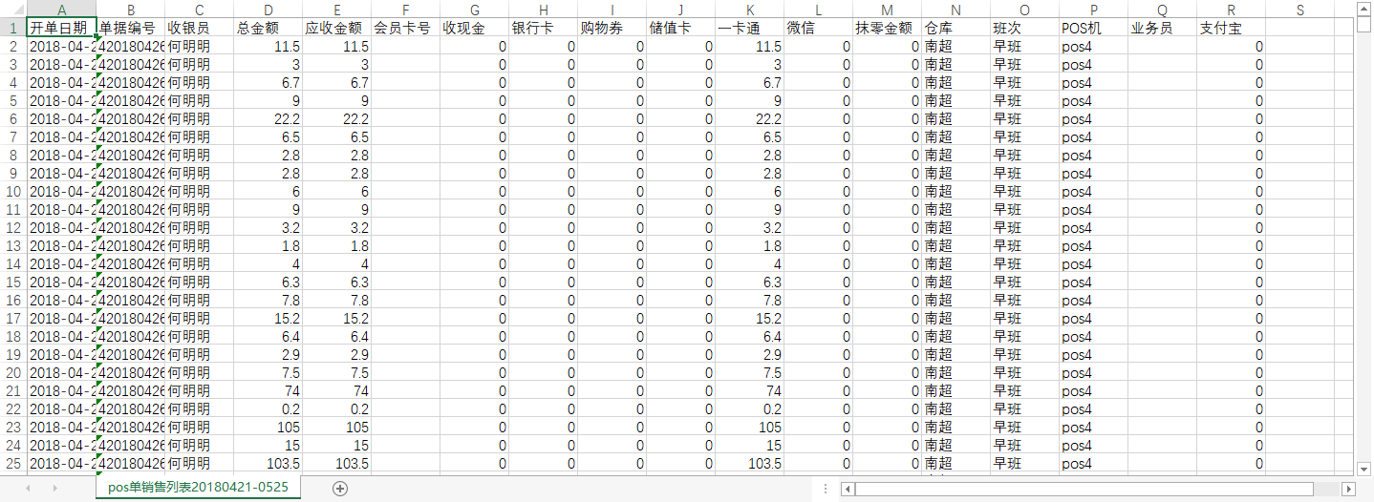
需要有每一单的时间和消费金额，而不需要具体商品明细
和一卡通中心的时间要一致，按月分开导出

MATLAB打开对账程序
注意，因为一卡通中心给的数据表格格式有两种，所以我分成了两个版本
一种表头标题是中文，两行，请用5月份文件夹；
一种表头标题英文，一行请用12月份文件夹
两个版本核心代码一样，参数有微调，只是5月份有详细注释

打开MATLAB程序，选择对账程序所在文件夹，设置为当前文件夹。
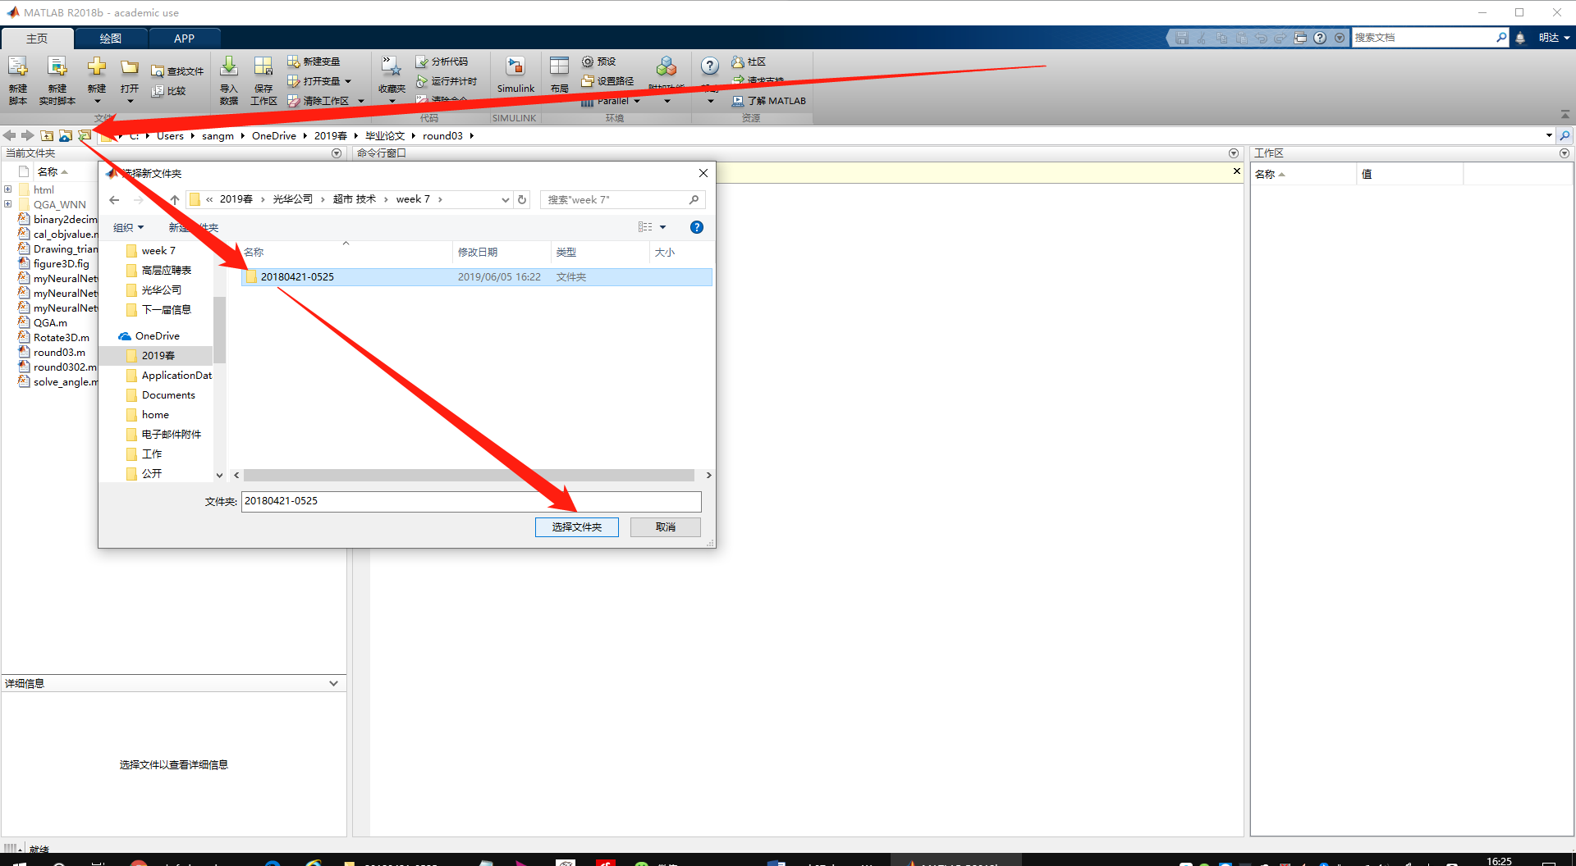
打开才check.m，每一行%%开头的，蓝色加粗的字体，代表一个段落。
光标放在这个段落里面，按Ctrl+Enter，可以只运行这一段代码。
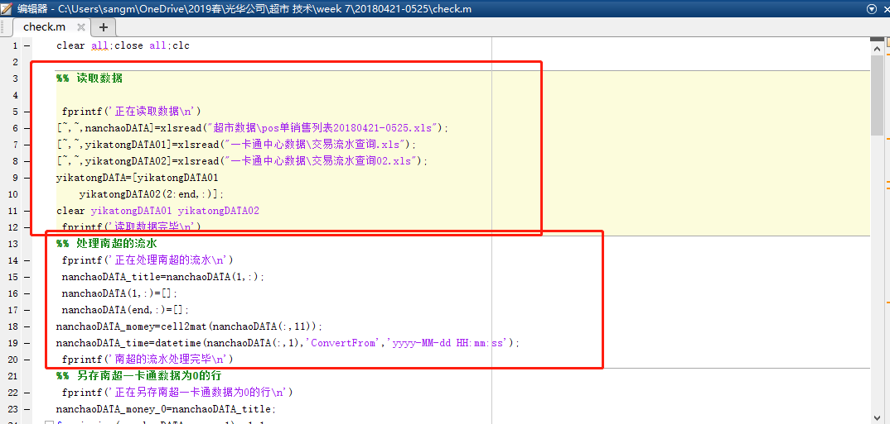

clear all;close all;clc
第一段是清空MATLAB内存，关闭各种图表，清空命令行

%% 读取数据
这一段要把文件地址和文件名改为超市导出的文件名、一卡通中心的文件名

这一段直接运行，会出现下面的错误。因为excel自带的安全保护不允许打开外来的excel文件，要改一下excel设置。（windows的excel要装的，我用的是2016版本）
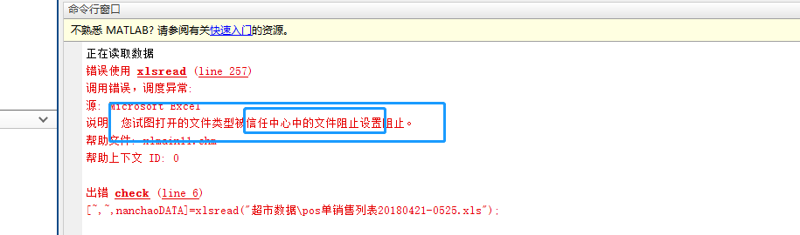
我们把我们要用的文件夹设置为安全文件夹（也就是免检，可以信任的文件夹）
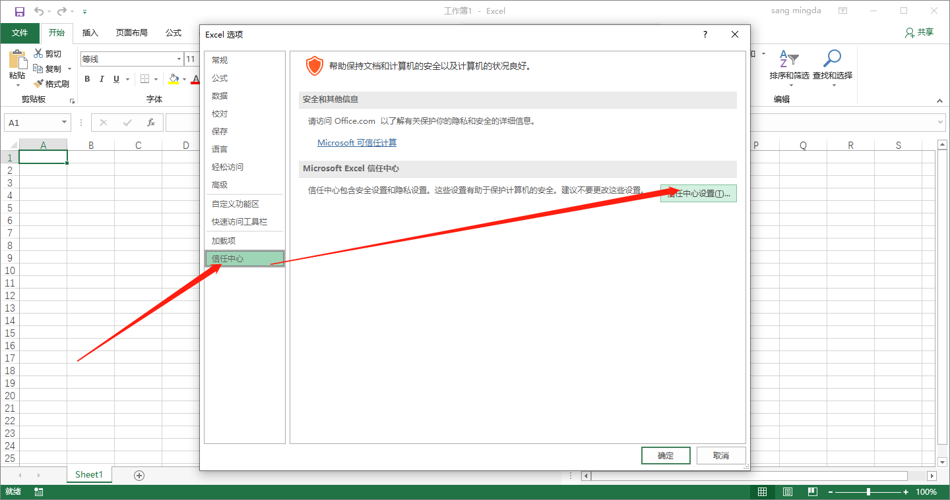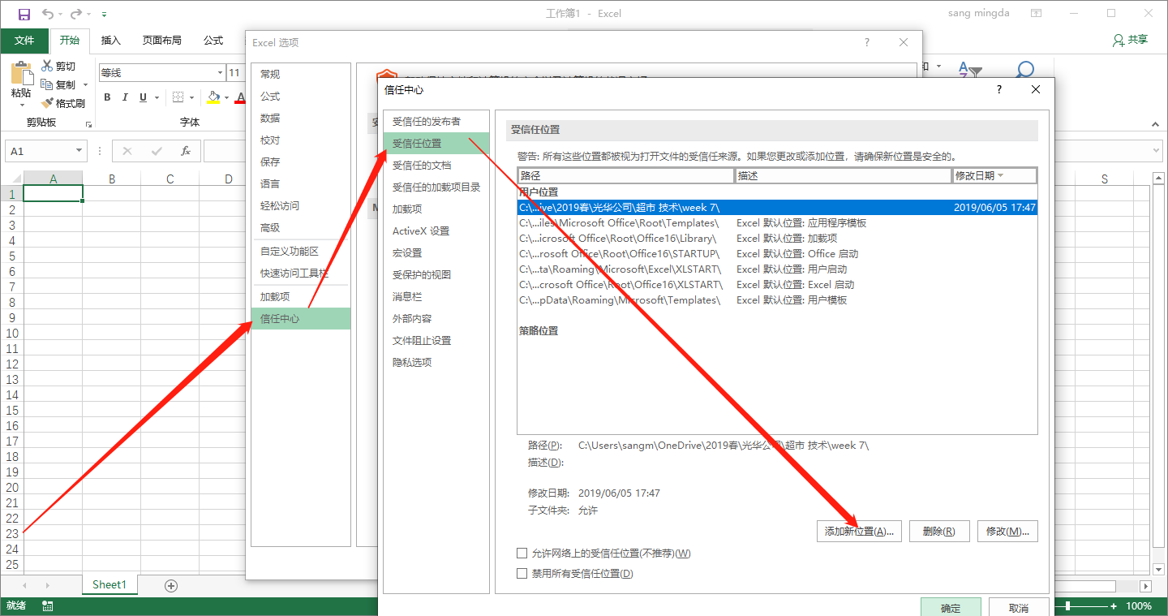
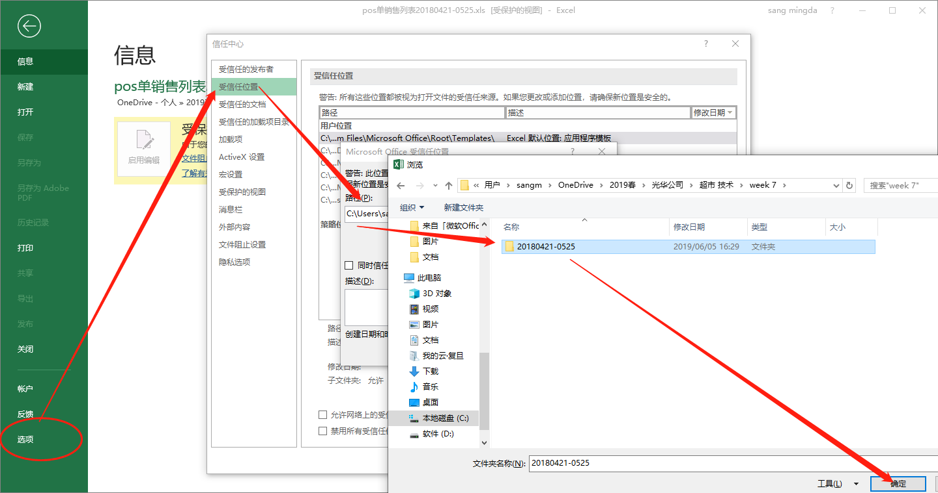
还有子文件夹也要信任
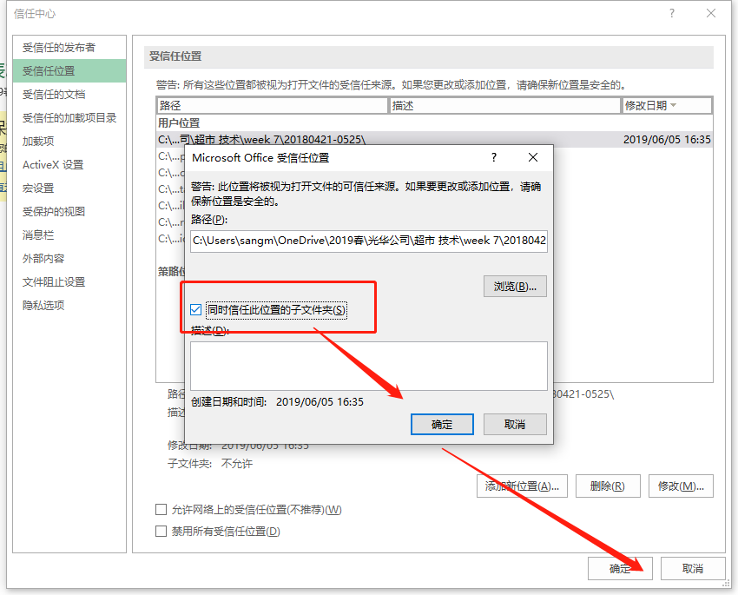
Ctrl+enter运行完，会在右侧工作区，显示读取到的数据
双击变量的值，会在中间出现具体数据。
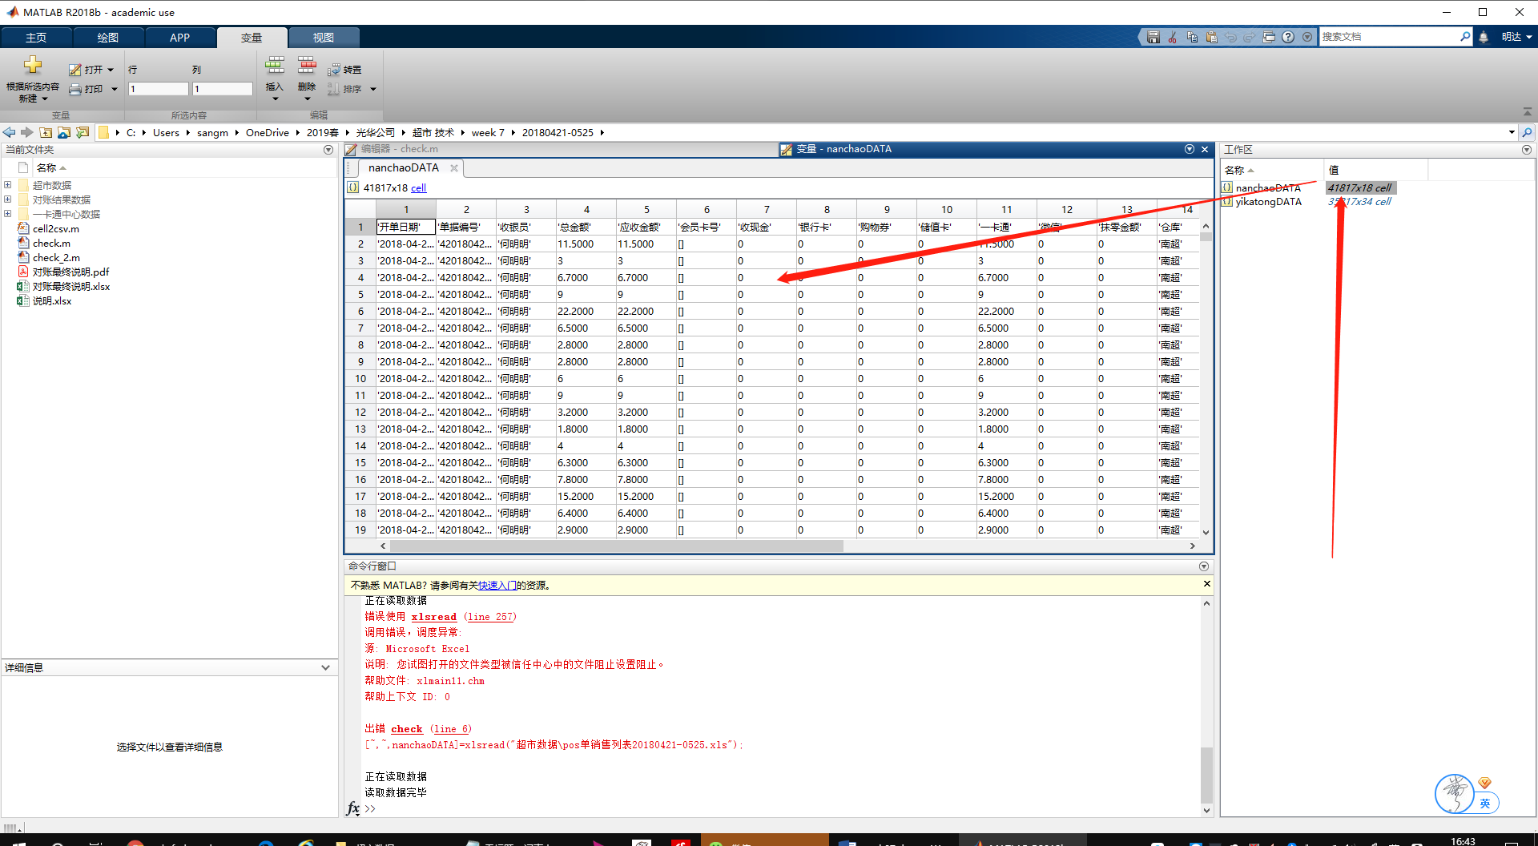

%% 处理南超的流水
直接Ctrl+enter运行
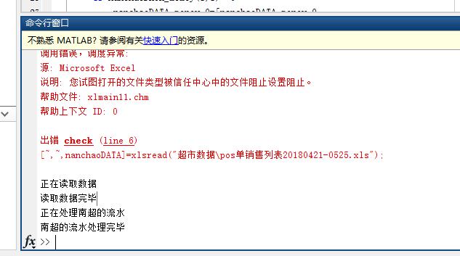

%% 另存南超一卡通数据为0的行
这里数据量比较大，运行比较慢，命令行里面会有倒数计数显示，静静等待一会
运行完成，如下图
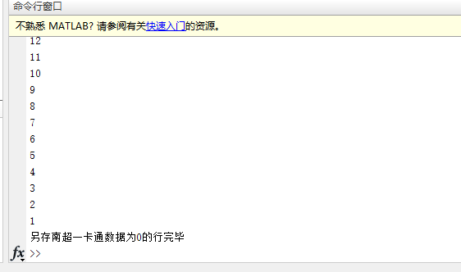
这时，南超数据里面一卡通金额为0的流水就删除，转存到另外的变量（nanchaoDATA_money_0）里面了

%% 处理一卡通中心的流水
直接Ctrl+enter运行

%% 提前排序
直接Ctrl+enter运行

%% 比较流水
修改一下时间差
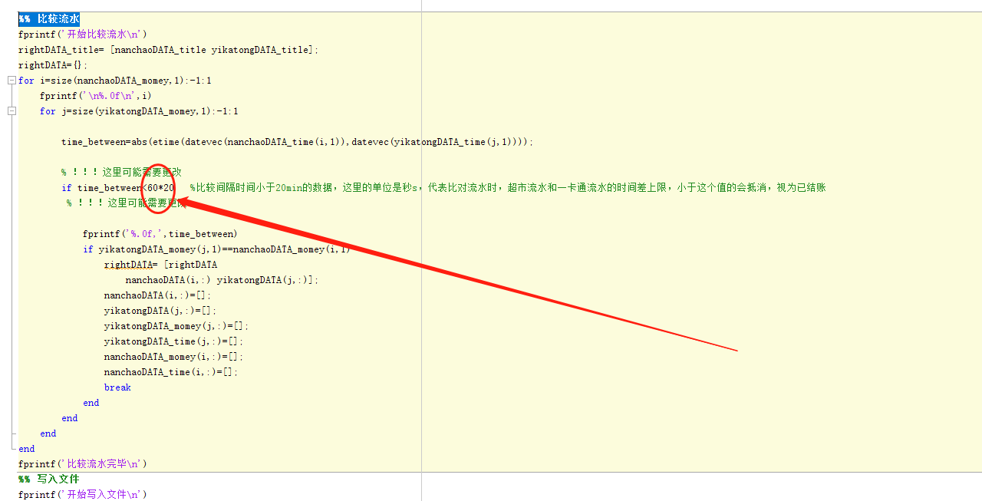
然后Ctrl+enter运行
这里要运行很久，最好选用散热性能良好的机器，插上电源
想停止MATLAB的话，可以把光标放在命令行窗口里面，按一下Ctrl+C

%% 写入文件
直接Ctrl+enter运行
数据多，要写一会

第二次或者多次重复对比流水
由于第一次流水比较，选择的时间间隔才20min，可能有的流水时间差（超市流水时间和一卡通中心流水时间差）远远超过这个时间，所以我们有可能要对剩下的超市流水和一卡通流水，再做一次时间差长点的比较（可以多次比较）
这里用check_2.m

clear all;close all;clc

%% 读取数据

%% 处理南超的流水
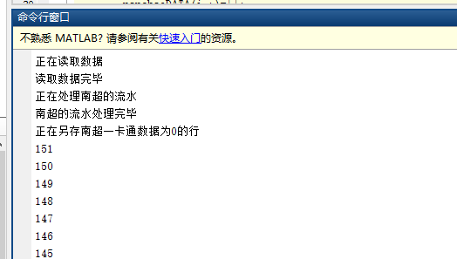

%% 另存南超一卡通数据为0的行
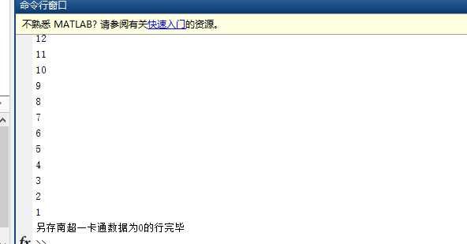

%% 处理一卡通中心的流水

%% 提前排序
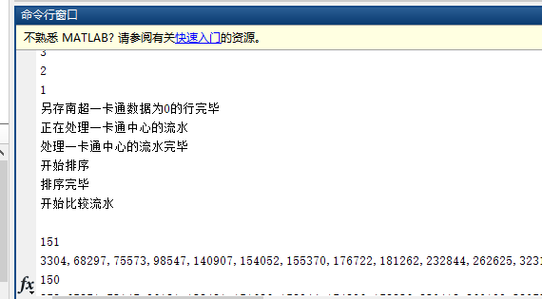

%% 比较流水
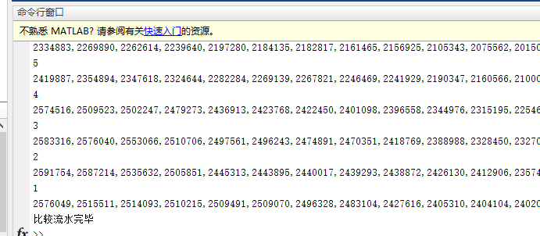

%% 写入文件
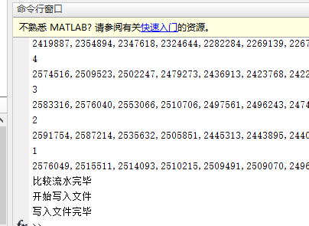

如果觉得还有流水可以抵消，可以加大时间差，继续比较

